Gymnázium, Praha 6, Arabská 14

Obor programování



Ročníkový projekt

# 

**Plošinová videohra za pomoci LWJGL**

Vojtěch Nejedlý

# 

duben 2024

Prohlašuji, že jsem jediným autorem tohoto projektu, všechny citace jsou řádně označené a všechna použitá literatura a další zdroje jsou v práci uvedené. Tímto dle zákona 121/2000 Sb. (tzv. Autorský zákon) ve znění pozdějších předpisů uděluji bezúplatně škole Gymnázium, Praha 6, Arabská14 oprávnění k výkonu práva na rozmnožování díla (§ 13) a práva na sdělování díla veřejnosti (§ 18) na dobu časově neomezenou a bez omezení územního rozsahu.

V Praze dne 8. dubna 2024 Vojtěch Nejedlý

# Anotace

Cílem mé práce bylo vytvoření plošinové 2D hry s pohledem z boku s vykreslováním na grafické kartě za pomoci Javy. V dokumentaci práce najdete popis a využití jednotlivých tříd, některých metod a editoru hry.

# Obsah

1. Úvod 5

1.1 Popis hry 5

1.2 Použité nástroje 5

2. Grafické Rozhraní 6

2.1 Editor hry 6

2.2 Herní scéna 7

2.3 Herní Objekty 8

3. Logika aplikace 10

3.1 Implementace fyziky 10

3.2 Controller hry 11

4. Závěr 12

5. Zdroje 13

6.Obrázky 14

# 1. Úvod

Oproti práci z druhého ročníku, kde jsem sice také pracoval na vytvoření 2D hry, ale moc se mi nelíbil můj editor, jsem se rozhodl, že se pokusím vytvořit jeden více komplexní. Také se mi nechtělo třetí rok tvořit něco v JavaFX a chtěl jsem se ponořit do větší hloubky.

## 1.1 Popis hry

Cílem hráče je překonávat překážky a bez vypadnutí z mapy se dostat do cíle. Mapu si hráč může postavit sám v editoru nebo může pouze upravit základní testovací mapu. Pokud hráč zapomene například přidat cíl, může hru kdykoliv zastavit a vrátit se zpět do editoru, aby opravil či upravil co potřebuje. Hráč také může poslat soubor se svojí mapou někomu jinému a vyzvat ho, aby danou mapu překonal.

## 1.2 Použité nástroje

Projekt jsem vytvořil IntelliJ IDEA Community Edition od společnosti JetBrains. Vývojové prostředí podporuje Windows, macOS i Linux.

Obrázky (textury) do hry jsem vytvářel v programu Aseprite, který si jde zaplatit na platformě Steam nebo bezplatně postavit z github repositáře.

Program jsem dělal v Javě 8 za pomoci knihoven LWJGL3, GSON, Jbox2D a ImGui.

# 2. Grafické Rozhraní

## 2.1 Editor hry

Scéna, která se zobrazí hned po zapnutí programu. Hráč si zde může upravovat rozložení hry. Může klikat na jednotlivé bloky a postavit si z nich level. Má možnost bloky roztahovat (klávesa R po vybrání bloku) nebo posouvat (klávesa E po vybrání bloku) či změnit to, zdali jsou například bloky ovlivňovány gravitací či kolik váží (prostor pro tvorbu originálních levelů).

Jednotlivé bloky si uživatel tahá z pravého spodního okna (viz. Obr. 1) a umisťuje je do pole, kde se přichytávají na křížovou síť. Uživatel může přidat hráče překliknutím na záložku player a přetažením hráče do pole. (Bohužel zatím není ošetřeno, aby nemohl být víc než jeden hráč). Přetažením prvního bloku v nabídce hráč vymezí, kde je zóna pro výhru. Třetím tlačítkem hráč umístí zónu pro porážku (spodní část obrázku). V levém horním rohu má hráč možnost spustit hru, kdy okamžitě začne hrát za kuličku v poli.

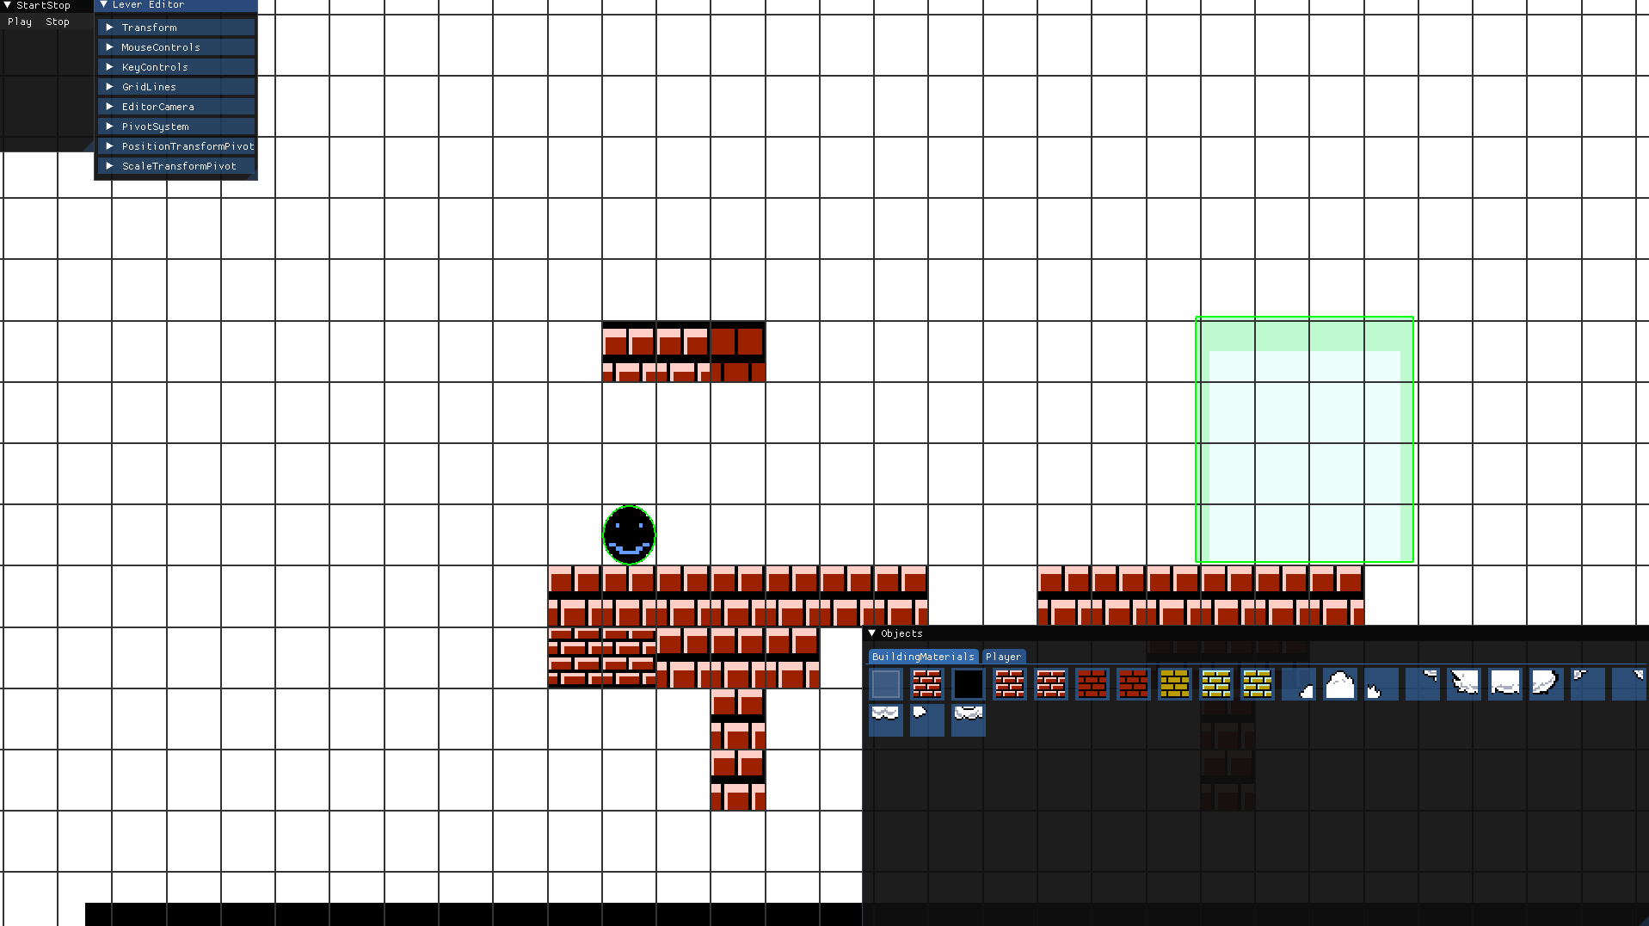

Obr. 1 Scéna Editoru hry

# 

## 2.2 Herní scéna

Jestliže hráč klikl na Play pude hned přesunut do nově vytvořené scény, ve které budou stejné objekty.

Pokud hráč dohraje hru bude vrácen do editoru, herní postava se vrátí na své místo a v konzoli se vypíše, že vyhrál.

Pokud hráč umře bude také vrácen do editoru a do konzole se vypíše, že prohrál. Když hráč chce ukončit hru dříve klikne na tlačítko stop. Ve všech případech vše vypadá stejně, jako před spuštěním.

Hráče sleduje kamera na každém jeho kroku. Tedy neuteče mimo obraz.

Během hry se nezobrazuje mřížka, ani ostatní panely mimo StartStop, navíc pozadí se nastaví na modré. Hráč může přidat dekorativní mráčky pro lepší dojem.

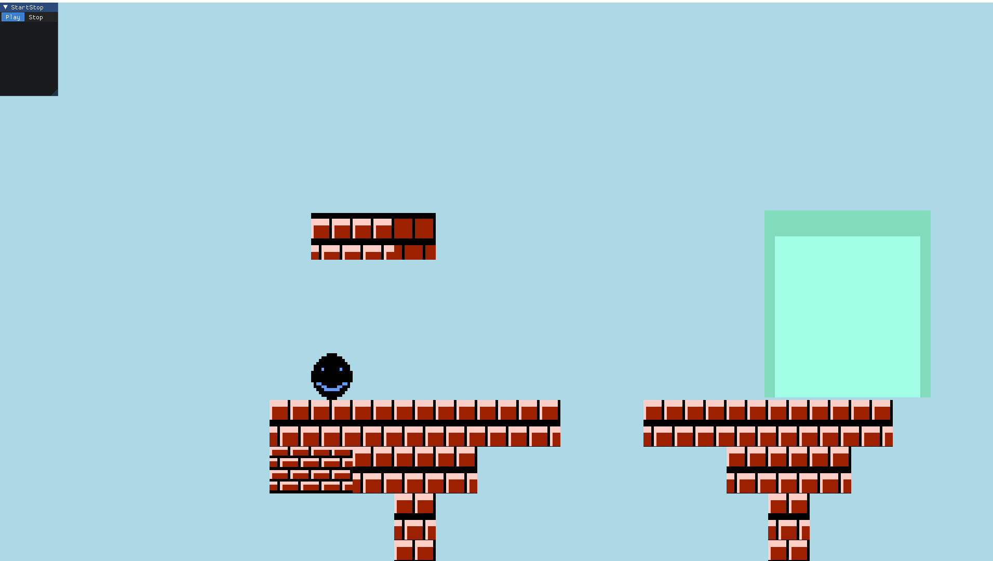

Obr. 2 Herní scéna

## 2.3 Herní Objekty

Vše na obrazovce (mimo rozhraní editoru) je herní objekt nebo komponent herního objektu.

Objekty, které chceme, aby byly znázorněny graficky mají komponent SpriteRenderer, který slouží k nastavení textur na objekty. Tento komponent také umožňuje měnit barvu textur v editoru. Uchovává si sprite, což je vlastně textura. Sprite se získá ze Spritesheetu, který si uchovává obrázek s mnoha texturami v jednom obrázku a přiřadí rohům hodnotu od 0 do 1. Jednotlivý Sprite dostane souřadnice v tomto rozmezí a ví, jaká část je jeho. Pro převod obrázku na texturu pro SpriteRenderer slouží třída AssetPool a následně její funkce getTexture, která převede obrázek na Texturu. Třída Texture vezme cestu k obrázku a převede ho pomoci knihovny openGL na Texturu, pokud má formát RGB nebo RGBA.

Třída Renderer slouží k vykreslení herních objektů. Aby se nemuseli objekty vykreslovat po jednom, tak se jich vykresluje několik najednou. K tomu slouží třída RenderInBatch, do které Renderer nasype několik SpriteRendererů najednou. RenderInBatch nasypaná data předá data, opět pomocí openGL, grafické kartě, kde Shader vezme vertexy a jejich hodnoty a projekci a pohled naší kamery. Přiřadí Vertexy na místo tak aby seděli zobrazení kamery a dá jim data. Následně tyto data pošle shaderu na fragmenty a tento shader rozprostře hodnoty do prostoru. Pokud měl Vertex na shaderu přiřazenou texturu vynásobí barvu texturou. Texturu nahraje také do jednotlivých rohů. Je teda důležité správě nastavit, kam která souřadnice textury patří.

Kamera má za úkol kolmým promítáním zobrazit naše objekty z kolmého pohledu.

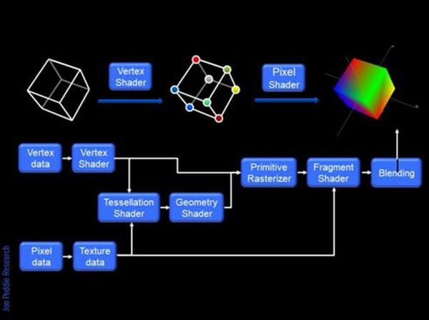

(Obr. 3 postup vykreslování (některé věci dělá glfw samo))

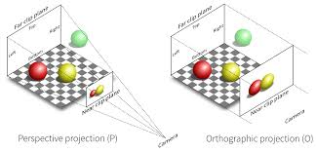

(Obr. 4 ukázka kolmého promítání kameru)

ImGui (Immidiete mode) má za úkol umožnit upravování prostředí, když je program spuštění. ImGuiIntegration je třída používající kód z repositáře ImGui. Metoda imgui je implementována do scény a je pak volána v této třídě ImGuiIntegration kde se updatuje. Návody, jak co použít lze vzít z metody ImGui.showWindow(), která ukáže všechny možné metody použití.

# 3. Logika aplikace

## 3.1 Implementace fyziky

Na propojení logické a grafické části mám třídu Physics2D, přičemž Collidery i Rigidbody rozšiřují komponenty herního objektu a dovolují, aby měli jednotlivé objekty mezi sebou aktivovanou základní herní fyziku.

Rigidbody má 3 možné typy a to Kinematic, Static a Dynamic, přičemž na Static neplatí gravitace a je tak nastaven defaultně pro všechny stavební bloky. Dynamic má herní postava, díky čemuž na ni funguje gravitace. Třída ContactListener dovoluje řešit určité kolize. Např. hráč vejde do místa určeného pro vítězství nebo naopak prohru. Implementace fyziky pro hráče se nachází ve třídě PlayerController, kde jsem hodnoty zkoušel nastavit metodou pokus omyl, tak aby hra byla hratelná a postava neskákala na Měsíc nebo neběhala rychlostí světla.

## 3.2 Controller hry

Kontroléry hry jsou celkem tři, přičemž jeden není úplně implementován, tam kde by měl být.

V editoru funguje Pivot Systém, který dovoluje tahat za šipky a posout tím objekty. Klávesou R se přepne do ScaleTransformPivotu, který mění rozměry. Stiskem E se změní zpět na přesouvání objektů PositionTransformPivot. Pokud je označen objekt a stisknete klávesu DELETE objekt se zničí a bude odstraněn ze scény. MouseControls dovolují pokládat objekty a označovat objekty. Třída EditorCamera dovoluje hýbat kamerou a stiskem a držením kolečka a tahem myši se dá hýbat kamerou. Otáčením kolečkem na myši lze přibližovat a oddalovat kameru. Stiskem T se kamera vycentruje. Hráč se ovládá pomocí PlayerControlleru, kde stisk A nebo šipky doleva pohybuje hráčem vlevo. Stisk D nebo šipky doprava naopak pohybuje s hráčem vpravo. Stisk mezerníku, W nebo šipky nahoru zahájí skok, pokud je hráč na zemi.

# 4. Závěr

Myslím si, že by práce šla ještě vylepšit. Nachází se zde poměrně hodně chyb, které by chtěli ošetřit. Na druhou stranu jsem za posledních 48 hodin zvládl kód zprovoznit. Také jsem splnil úkol, co jsem si dal v druhém ročníku, aby další hra (pokud hra) se pravidelně updateovala, což jsem splnil.

I přes nechuť se prokousávat začátkem projektu, jsem začal poměrně svižně, ovšem bohužel tempo opadlo, a tak jsem měl problém projekt dokončit.

# 5. Zdroje

1, Jak neukládat všechny parametry do Gsonu: https://stackoverflow.com/questions/4802887/gson-how-to-exclude-specific-fields-from-serialization-without-annotations

2. Ortographic Projection:

https://www.youtube.com/watch?v=isDMUZg0EaQ

3. LWJGL kód pro spuštění

https://www.lwjgl.org/guide

4. LWJGL tutoriál

https://coffeebeancode.gitbook.io/lwjgl-game-design

5. GSON

https://github.com/google/gson

6. JBOX2D physics engine

https://github.com/jbox2d/jbox2d

7. BOX2D dokumentace

https://box2d.org/documentation/index.html#autotoc_md4

8. video, kde jsem narazil na Box2D a port do Javy

https://www.youtube.com/watch?v=MsRROjQJxuo

9. Input Listenery

https://www.glfw.org/docs/latest/input_guide.html

10. Shader tutorial

https://learnopengl.com/Getting-started/Hello-Triangle

11. Shader tutorial

https://www.youtube.com/watch?v=AjQ6U-xEDmw

12. Obrázek 4

https://www.google.com/imgres?q=orthographic%20projection%20camera&imgurl=https%3A%2F%2Fi.stack.imgur.com%2Fq1SNB.png&imgrefurl=https%3A%2F%2Fstackoverflow.com%2Fquestions%2F36573283%2Ffrom-perspective-picture-to-orthographic-picture&docid=En0sMGo22wiOcM&tbnid=oF9aZLbT5UmooM&vet=12ahUKEwib1en157GFAxVrwAIHHeCkBeUQM3oECBMQAA..i&w=1000&h=482&hcb=2&ved=2ahUKEwib1en157GFAxVrwAIHHeCkBeUQM3oECBMQAA

13. Obrázek 3

https://www.quora.com/What-is-a-shader-in-GPU

# 6.Obrázky

Obr. 1 obrázek editoru…………………………………………………………………………6

Obr. 2 obrázek herního scény…………………………………………………………………7

Obr. 3 obrázek vykreslování na graf. kartě……………………………………………………9

Obr. 4 obrázek kolmého průřezu………………………………………………………………9